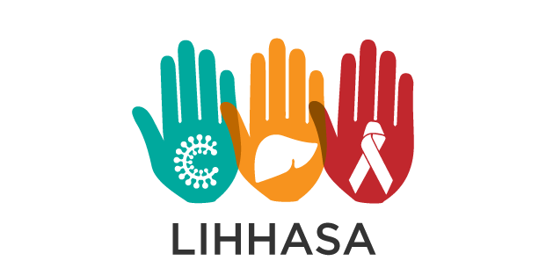

“Latvijas Infektologu, hepatologu un HIV/AIDS speciālistu asociācija”
aicina Jūs uz kārtējo sēdi 2017.gada 9.februārī plkst. 14.00
Rīgā, Kalēju ielā 9/11 viesnīcā “Konventa sēta”

Reģistrācija un kafija no plkst. 13.30
Sākums plkst. 14.00

- Tularēmija – inficēšanās iespējas, klīnika, diagnostika, ārstēšana, 30 min.
Dr. Anastasija Bizjukova
RSU, tālākizglītības fakultātes rezidente

- Tularēmija – klīniskā gadījuma prezentācija, 20 min.
Dr. Jevgeņija Nikolajeva, ģimenes ārste
Dr. Ludmila Ivančenko, RAKUS stacionāra “Latvijas Infektoloģijas centrs” 10.nodaļas vadītāja

- Clostridium difficile infekcija, 30 min.
Dr. Velga Ķūse
RAKUS stacionāra “Latvijas Infektoloģijas centrs” virsārste

- C.difficile laboratorās izmeklēšanas algoritms, 20 min.
Dr. Solvita Selderiņa
RAKUS stacionāra “Latvijas Infektoloģijas centrs” Laboratorijas Bakterioloģijas nodaļas vadītāja

- Molekulārbioloģisko metožu lietošana bakteriālu infekciju diagnostikā, 20 min.
Mg.biol. Oksana Savicka
RAKUS stacionāra “Latvijas Infektoloģijas centrs” Laboratorijas Molekulārās bioloģijas nodaļas Molekulārās tipēšanas daļas vadītāja

- Probiotiku loma antibiotiku asociētas diarejas un C.difficile infekcijas gadījumā, 10 min.
Ilze Zariņa, SIA Algol Pharma produktu menedžere

Noslēgumā diskusija pie kafijas tases

Sēdi atbalsta SIA ALGOL Pharma un DIAMEDICA

